Zájezd Rakouské Alpy 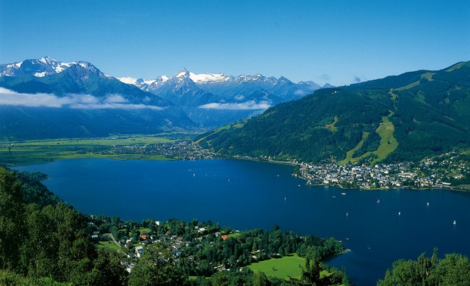
Zveme zájemce cyklistiky, turistiky a přírody na zájezd do srdce Rakouských Alp a to Zell am See.
Pro cyklisty připraveny vždy lehčí a těžší varianty tras. Doprovod autobusu s cyklovlekem na předem stanovených místech po celou dobu zájezdu. Pro ty co kolu neholdují, jsou připraveny varianty různých aktivit jako prohlídky malebných městeček, turistické tůry, lenošení na břehu jezer, koupání a spousty jiných možností.
Datum: středa 24.8.2016 – neděle 28.8.2016 ( odjezd upřesněn v pokynech na cestu) . Nástupní místa: Šebrov – Kateřina, Svinošice, Lipůvka a popřípadě dle domluvy Kuřim nebo Brno.
Ubytování: Gasthof Glocknerhof s polopenzí
Cena: 5500,- s polopenzí a pojištěním ( záloha 3000,- Kč do konce března a doplatek 2500,-Kč před odjezdem) Přihlášení: Marek Nechvíle osobně, E-mail: Marek.Nechvile@seznam.cz, nebo na facebooku.
Průběh zájezdu:
1.den.
Ve středu brzký ranní odjezd ze Šebrova směr Rakousko. Příjezd do vesnice St. Gilgen na okraji jezera Wolfgangsee a odtud po cyklostezce cca 50 km do Hallstattu. Městečko je proslaveno solnými doly a zapsáním na seznam UNESCO. Zde na nás bude čekat autobus a přesuneme se o cca 100 km dále do místa našeho ubytování Zell am See. V případě časové rezervy navštívíme jezero Gosausee s výhledem na masiv Dachsteinu. Turisté navštíví městečka na břehu jezera Wolfgangsee, lázeňské město Bad Ischl,kde měl své letní sídlo František Josef I a nejkrásnější vesničku Rakouska Hallstatt.
2.den
Autobusem ke Krimmelským vodopádům, zde možnost projít si čtvrté největší vodopády v Evropě. Voda padá ve třech kaskádách do údolí a okolo nich se vine turistická stezka. Při vstupu vstupné 3 Eura. Turisté můžou nad vodopády pokračovat dále až k chatě Krimmler Tauernhaus, kde je možno si vychutnat přírodu ve větším klidu.
Cyklisté po prohlédnutí vodopádů nasednou na kola a Tauernskou cyklostezkou kolem řeky Salzach se budou vracet k našemu ubytování.
3.den
Nejspíše bychom projeli vysokohorskou silnici Grossglockner Hochalpenstrasse, ale kdo by nechtěl, tak naplánujeme individuální výlety po okolí. A že jich tam je. Grossglocknerská silnice spojuje dvě spolkové země a to Korutany a Salcbursko. Rozkvetlé alpské louky, voňavé horské lesy, vodopády, mohutné skály a nakonec oblast věčného ledu s nejvyšší horou Rakouska patří k trvalým průvodcům na této cestě. V nejvyšším bodě silnice průsmyku Hochkor v nadmořské výšce 2504 m.n.m. se nám naskytne možnost vidět 30 třítisícových velikánů – když nám bude přát počasí .
4.den.
Cyklisté pojedou přímo do ubytování na kole okolo Zell am See až do městečka Saalfelden. Pro zdatnější pokračování trasy přes horské sedlo nad vesničkou Maria Alm a poté zpět k ubytování. Na výběr několik horských středisek a možností vyjet si lanovkou i s kolem bez náročného šlapání. Saalbach-Hinterglem, Leogang, Maria Alm - Hochkoenig. Turisté mohou navštívit Kaprun,kde je k vidění krásná soutěska Sigmund Thun Klamm, Kaprunské vodní elektrárny, nebo si vyjet lanovkou na ledovec Kitzsteinhorn do výšky 3000 m.n.m. Kdo bude chtít může klidně lenošit na břehu jezera Zel lam See a nabírat síly na cestu k domovu.
5.den
V ranních hodinách odjezd od ubytovatele. Po cestě potkáme soutěsku Lichtensteinklamn, kterou navštívíme.
Poté se opět vrátíme do Solné komory k jezeru Mondsee a odtud po cyklostezce okolo tohoto a Atterského jezera do městečka Seewalchen am Atersse, kde bude čekat bus a vydáme se na cestu k domovu. Turisté navštíví městečko WeiBeinbach am Attersee a vodopád Nixenfall. Výlety na poslední den se domluví večer, dle únavy a chuti účastníků.Návrat ve večerních hodinách.
Výlety, trasy a průběh zájezdu bude individuální. Nebude to putování s průvodcem, ale vždy po večeři sedneme a naplánujeme další den k naprosté spokojenosti každého z vás. Jazykové bariéry se nebojte, bude připravena brožurka se základními slovíčky a věty. Každý obdrží mapku oblasti, aby někde nezabloudil
V případě dotazů mě neváhejte kontaktovat. Podrobnější popisy výletů i fotky zašlu všem účastníkům mailem. Nechvíle Marek

